**คู่มือโปรแกรม Document Control**

การเข้าใช้งานโปรแกรม

1. เข้าที่เว็บ <http://110.77.148.173/DocumentControl/>
2. เข้าสู่ระบบ

* **การร้องขอดำเนินการแก้ไขเอกสารและข้อมูล (DAR)**
* **การแก้ไขการร้องขอดำเนินการแก้ไขเอกสารและข้อมูล (DAR)**
* **การตรวจสอบและอนุมัติการร้องขอ**
* **การเผยแพร่เอกสาร**

**การร้องขอดำเนินการแก้ไขเอกสารและข้อมูล (DAR)**

* 1. เลือกเมนู Document Action Request
  2. คลิกหน้าใบคำร้อง DAR
  3. กรอกรายละเอียด
  4. คลิกปุ่มบันทึก เพื่อส่งใบคำร้องตรวจสอบและอนุมัติ

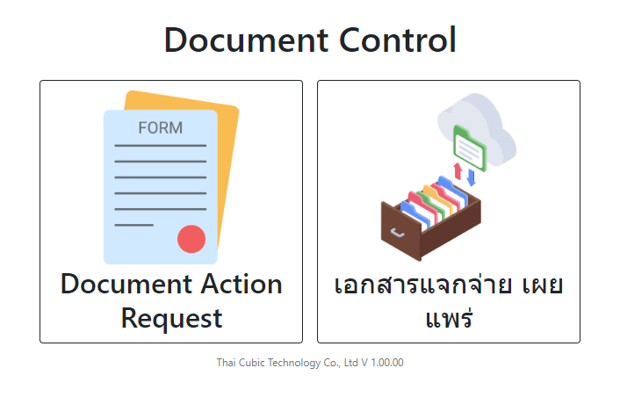

**1**

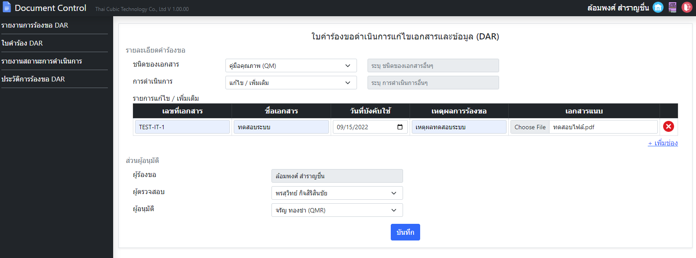

**4**

**3**

**2**

**การแก้ไขการร้องขอดำเนินการแก้ไขเอกสารและข้อมูล (DAR)**

1. คลิกหน้าประวัติการร้องขอ DAR
2. คลิกที่ปุ่มแก้ไข (หมายเลข 2 ในภาพตัวอย่าง)

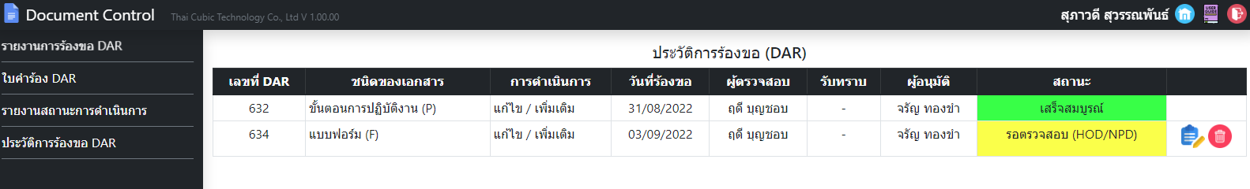

**2**

**1**

จะแสดงข้อมูลการร้องขอที่ต้องการแก้ไข

1. แก้ไขข้อมูลการร้องขอ
2. คลิกปุ่มบันทึก เพื่อส่งใบคำร้องตรวจสอบและอนุมัติใหม่

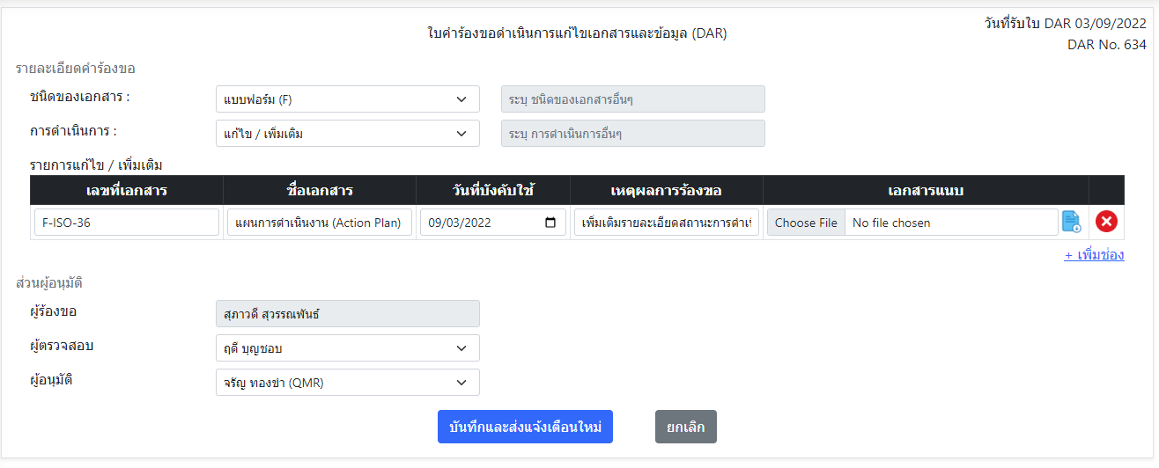

**4**

**3**

**การตรวจสอบและอนุมัติการร้องขอ**

* 1. คลิกที่ปุ่มกระดิ่งการแจ้งเตือน
  2. คลิกเลือกรายการอนุมัติ

**1**

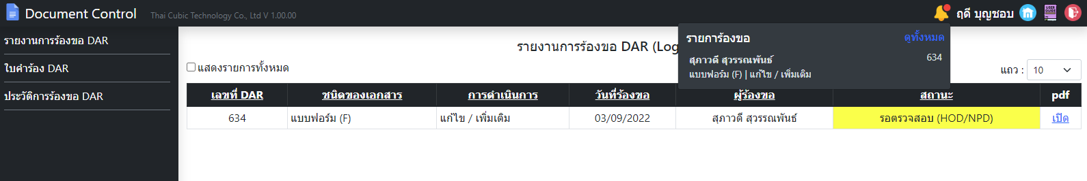

**2**

* 1. ดาวโหลดเอกสารเพื่อตรวจสอบ
  2. คลิกปุ่มรับทราบ หรือปุ่มอนุมัติ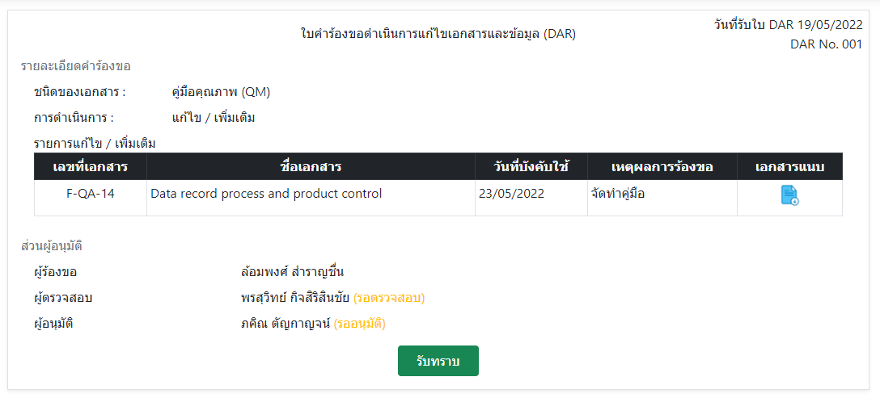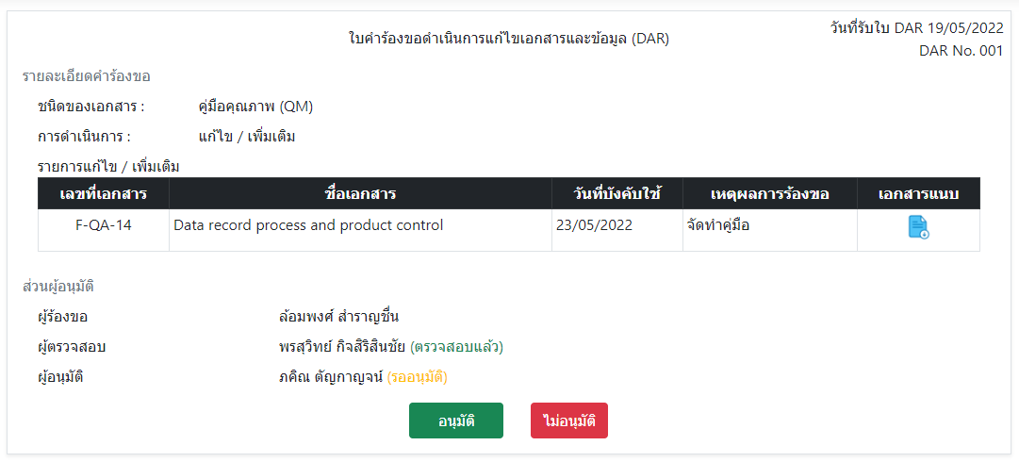

**4**

**4**

**3**

**3**

**การเผยแพร่เอกสาร**

1. คลิกเลือกเมนูเอกสารแจกจ่าย เผยแพร่



**1**

1. สร้างหัวข้อ
   1. หัวข้อหลัก
      1. ติ๊กเครื่องหมายถูกที่หัวข้อหลัก
      2. กรอกชื่อหัวข้อ
      3. คลิกที่ปุ่มเพิ่มหัวข้อ

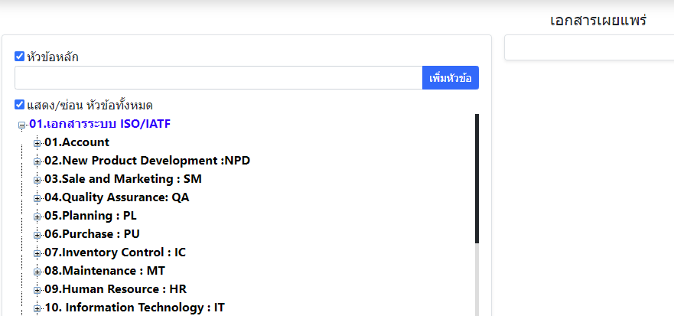

**3**

**2**

**1**

* 1. หัวข้อย่อย
     1. คลิกเลือกหัวข้อที่ต้องการเพิ่มหัวข้อย่อย
     2. กรอกชื่อหัวข้อ
     3. คลิกที่ปุ่มเพิ่มหัวข้อ

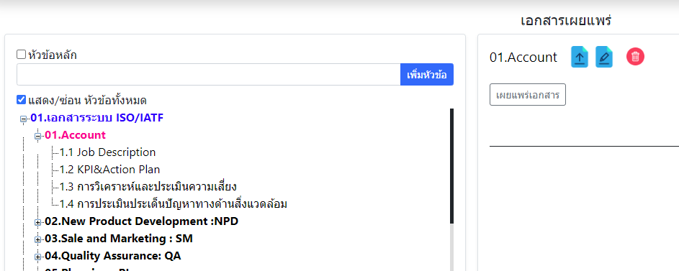

**3**

**2**

**1**

1. อัพโหลดเอกสารเผยแพร่ที่หัวข้อ
   1. เลือกหัวข้อ
   2. คลิกที่ปุ่มอัพโหลดไฟล์หลังหัวข้อ



**2**

**1**

* 1. เลือกไฟล์ที่ต้องการอัพโหลด
  2. 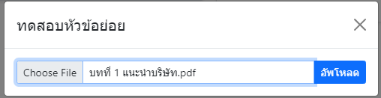คลิกที่ปุ่มอัพโหลด

**4**

**3**

1. อัพโหลดเอกสารเผยแพร่ในหัวข้อ
   1. เลือกหัวข้อ
   2. คลิกที่ปุ่มเผยแพร่เอกสาร
   3. กรอกชื่อเอกสารที่ต้องการให้แสดง
   4. กรอกครั้งที่แก้ไขของเอกสาร
   5. เลือกไฟล์
   6. คลิกที่ปุ่มเผยแพร่

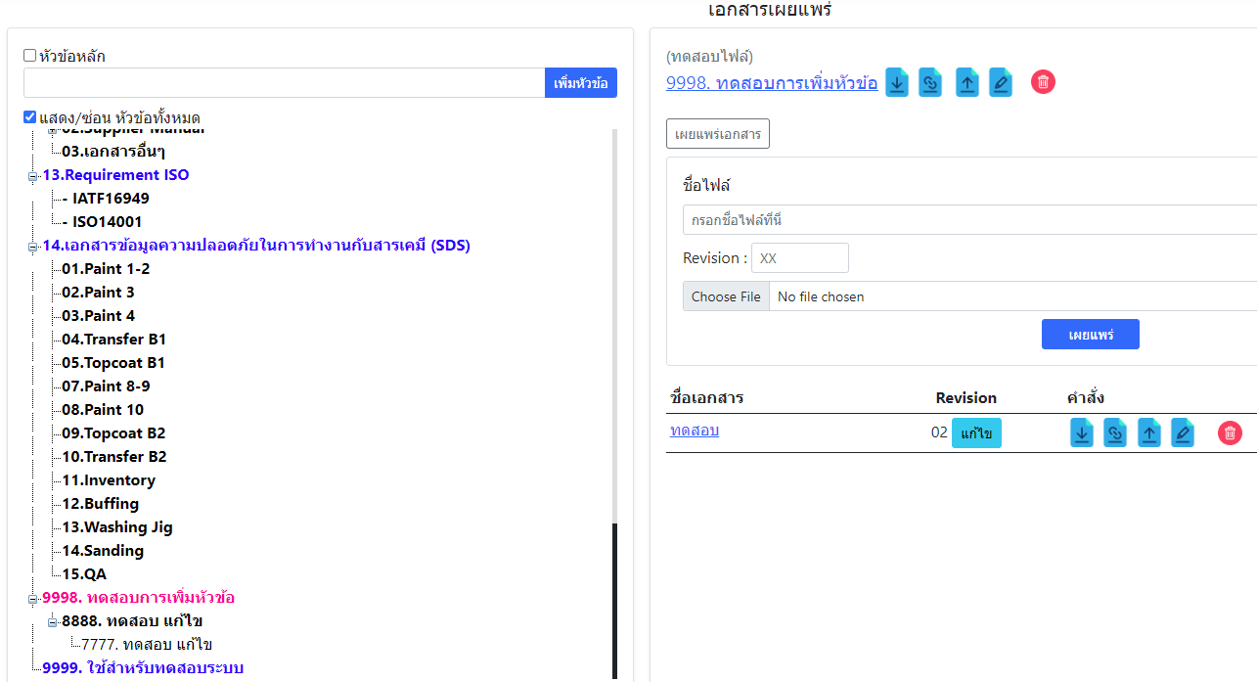

**6**

**5**

**4**

**3**

**2**

**1**